Séance unique le lundi 9 octobre à 20h30 à Utopia Saint-Ouen organisée en partenariat avec l'UNAFAM ( Union nationale de familles et amis de personnes malades et/ou handicapées psychiques) dans le cadre des Semaines d’Information sur la Santé Mentale (SISM) 2023 et des orientations du plan d’action du CLSM (Conseil Local de Santé Mental) 2021-2024, suivie d'une rencontre avec la réalisatrice Claire Juge, accompagnée de membres du Conseil Local de la Santé Mentale de l'agglomération de Cergy-Pontoise.

À L'INTÉRIEUR
Claire JUGE - documentaire France 2023 56mn -
Du 09/10/23 au 09/10/23
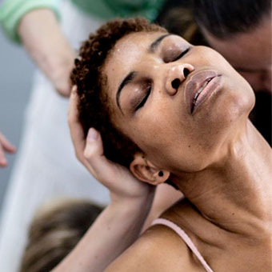« J’aime bien être en dehors de mon corps car je me sens angoissée à l’intérieur et quand je danse je n’ai plus d’angoisses, je m’envole en fait, comme si mon âme était en haut et me voyait danser. »
Proposer à des personnes souffrant de troubles psychiques de participer à un projet de création collective où chacun a sa place sans hiérarchie de statut et qui œuvre pour une dé-stigmatisation, une valorisation de soi et un mieux-être, tel est l’objectif du projet « Tous ces autres en soi » initié par Emmanuel Monneron, psychiatre au Centre hospitalier du Vinatier à Lyon. Mené par la chorégraphe québécoise Ariane Boulet qui a créé à Montréal des ateliers de danse avec des personnes en fin de vie, c’est cet espace particulier où se mêlent expression corporelle, liens humains et création qu’a filmé la réalisatrice Claire Juge.
Avec un regard précis et toujours empathique, sa caméra va suivre les répétitions du spectacle ainsi créé par par cette troupe singulière composée de patients et de soignants, une œuvre qui sera ensuite présentée à la Maison de la Danse. On découvre alors le long processus de création qui se tisse au fil des séances, nourri du partage de chacun, des cheminements parfois chaotiques entre les filets de la maladie mentale, des blessures intimes et des espoirs. Grace à la bienveillance de la chorégraphe, qui avoue elle-même n’avoir pas trop su, au début de l’expérience où cette aventure allait la mener, les êtres se livrent et les corps se libèrent. Alors les angoisses peuvent rester au sol et les âmes éprouver cette douce sensation de légèreté, alors l’autre n’est plus une menace mais devient un allié, un guide, une oreille attentive ou un cœur ouvert, alors le collectif devient bien plus qu’un projet thérapeutique : une arme contre la solitude dans laquelle la maladie mentale plonge, inexorablement, les patients.
La danse va leur permettre de lâcher prise, mais aussi de retrouver la confiance en soi et la confiance en l’autre et même si le chemin est parfois douloureux, même si les vieux démons s’invitent quelquefois dans la chorégraphie, les corps inscrivent durablement en eux la trace de cette renaissance au monde. « On est dans notre corps en sentant le monde, leur dit Ariane Boulet. On est dans notre corps en agissant sur le monde, tout passe à travers lui. C’est par lui qu’on connaît, qu’on apprend, qu’on se construit, qu’on développe notre intelligence. Il faut comprendre que nous sommes un corps et non pas que nous avons un corps ! »
Ici, il n’y a pas de bon ou de mauvais mouvement, pas de geste bien ou mal positionné, pas une seule et unique façon de faire, pas d’espace pour les jugements de valeur… il n’y a que des permissions, des possibles et des pistes, des outils qui sont offerts pour que chacune puisse s’exprimer et trouver sa place. Superbement filmé, À l’intérieur nous met en présence de personnes qui, à l’instar d’artistes professionnels, questionnent l’écriture de la danse par des chemins de traverse dont la maladie fait partie, en prise avec leurs vécus et leurs émotions… Terriblement humain et inspirant.

